МИНИСТЕРСТВО ОБРАЗОВАНИЯ РЕСПУБЛИКИ БЕЛАРУСЬ

УЧРЕЖДЕНИЕ ОБРАЗОВАНИЯ

ГОМЕЛЬСКИЙ ГОСУДАРСТВЕННЫЙ ТЕХНИЧЕСКИЙ УНИВЕРСИТЕТ ИМЕНИ П. О. СУХОГО

Факультет автоматизированных и информационных систем

# Кафедра “Информационные технологии”

ОТЧЕТ

ПО ЛАБОРАТОРНОЙ РАБОТЕ № 3

по дисциплине «Операционные системы»

[Файловые](https://www.edu.gstu.by/mod/resource/view.php?id=58496) системы и компьютерный интерфейс OC Linux

Выполнил:

студент группы ИТИ-11

*Буякевич Д.О.*

Принял преподаватель:

*Карась О.В.*

Гомель 2022

**Цель:** ознакомиться с основами операционной системы Linux, проверить как устроен терминал. Использовать основные команды для работы с терминалом.

**Задание:**

1.Ознакомиться с командами Linux. Выполнить команды top, free, ps с различными опциями.

2. Войти в свой домашний каталог. Для этого нужно сделать команду cd ~. Вы находитесь в своем рабочем каталоге. Здесь хранятся ваши пользовательские файлы и настройки программ, которые вы используете.

3. Создать следующую структуру каталогов и файлов: 1) в домашнем каталоге создать каталог inform 2) Перейти в каталог и inform создать в нем каталог lab1 3) Внутри каталога lab1 создать каталог catalog1, файл file1(например, используя команду echo), каталог catalog2. Перейти в каталог catalog2. 4) Внутри каталога catalog2 создать файлы file3 и file4 , каталог catalog3 5) Внутри каталога catalog3 создать файл file5, жесткую ссылку на файл file1, жесткую ссылку на каталог catalog2. 6) Создать в каталоге lab1 символическую ссылку s_link на файл file5

4. Запустить программу MC (Midnight Commander): mc. Посмотреть структуру созданных вами каталогов и просмотреть содержимое файлов.

**Ход работы**

**Задание 1.**

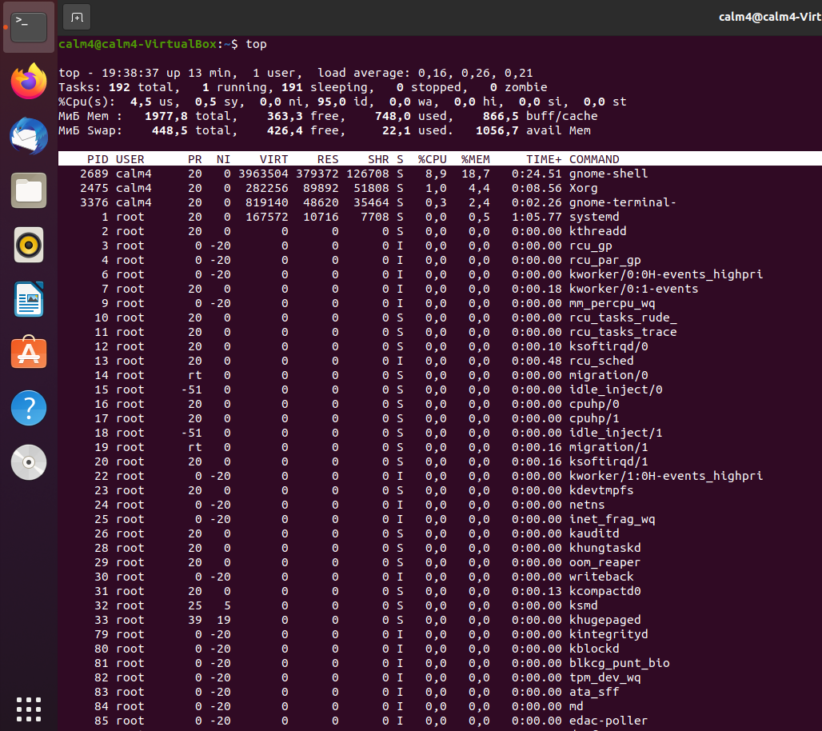

Рисунок 1 – команда top и ее результат

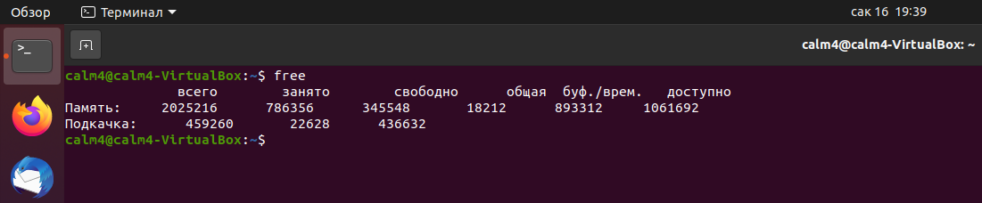

Рисунок 2 – команда free и ее результат

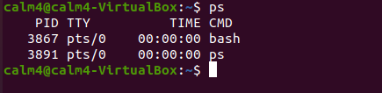

Рисунок 3 – команда ps и ее результат

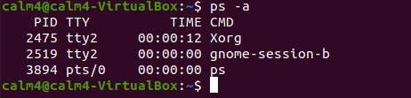

Рисунок 4 – команда ps с неким параметром

**Задание 2.**

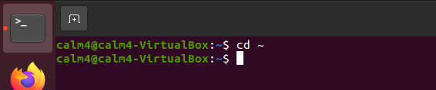

Рисунок 5 – Переход в домашний каталог

**Задание 3.**

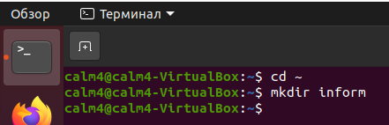

Рисунок 6 – Команда создания каталога

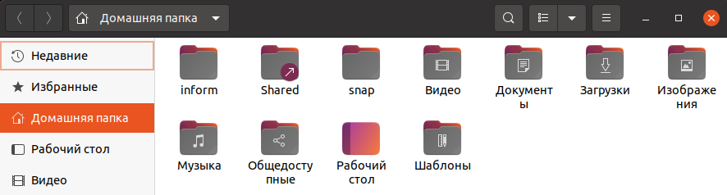

Рисунок 7 – Результат создания каталога inform

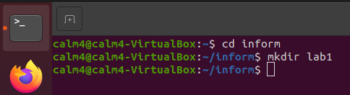

Рисунок 8 – Создание в каталога в указанном месте

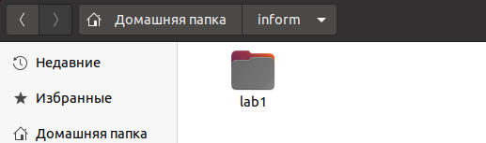

Рисунок 9 – Созданный каталог

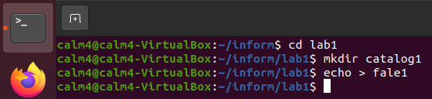

Рисунок 10 – Создание каталога и файла

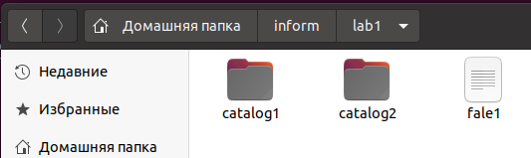

Рисунок 11 – Результат создания каталогов и файла

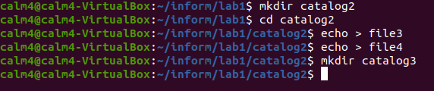

Рисунок 12 – Создание файлов в заданном каталоге

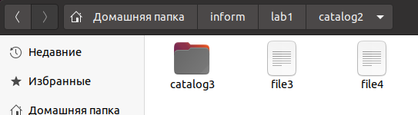

Рисунок 13 – Результат файлов

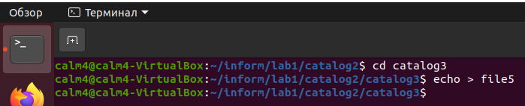

Рисунок 14 – Создание каталога и файла



Рисунок 15 – Создание ссылок на заданные каталоги и файлы

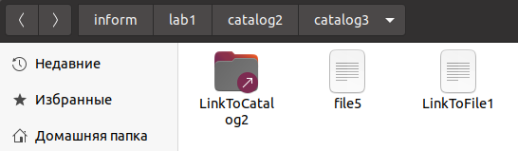

Рисунок 16 – Результат создания ссылок

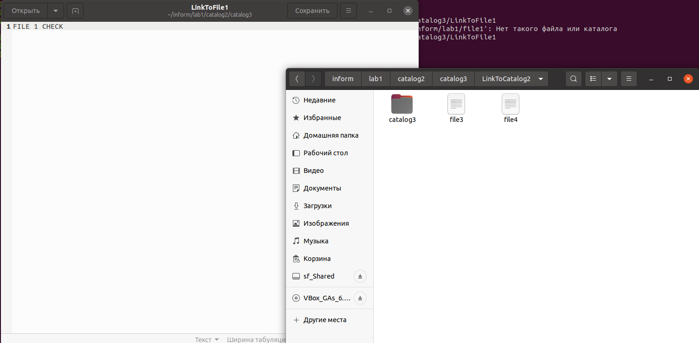

Рисунок 17 – Демонстрация работы ссылок

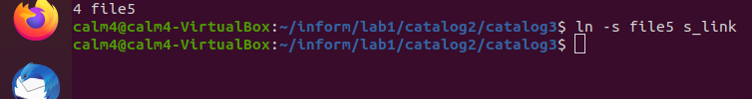

Рисунок 19 – Создание символической ссылки

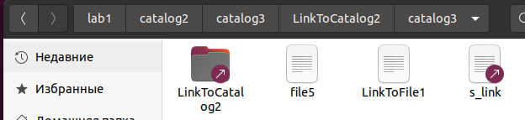

Рисунок 20 – Результат создания ссылки s_link

**Задание 4.**

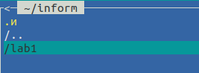

Рисунок 21 – Просмотр структуры созданных каталогов

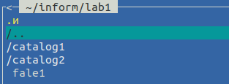

Рисунок 22 – Просмотр структуры созданных каталогов

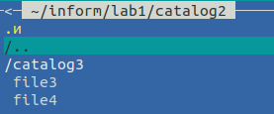

Рисунок 23 – Просмотр структуры созданных каталогов

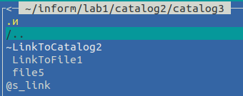

Рисунок 21 – Просмотр структуры созданных каталогов

Вывод: научились работать с основными командами операционной системой Linux. Создали каталоги, файлы, ссылки и выполняли над ними действия. Установили программу MC (Midnight Commander) для просмотра созданных структур.